新视野【生存王道】冬令营特训体验营行程安排(5天)
第1天：开营集结篇
上午 | 1.根据地开营报到，办理入营手续，领取服装及物资，了解营区环境，分配农家宿舍，相互认识，消除陌生感。上缴手机/平板电脑等；签名墙；  2.中餐，餐后水果，午睡1小时 | 目标：适应陌生环境、破除人际坚冰、学习自我管理、集体生活，战友互动，珍惜友谊。回味童年，留下美好回忆。  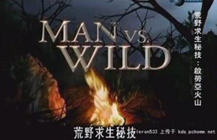
下午 | 1.开营仪式：1、求生冬令营开营，盛大开营仪式 2、团队分组、团队文化建设 、团队纪律建设 3、求生冬令营王者誓师。  4、童年回忆体验:  A斗鸡比赛、B四角板制作、C弹珠争霸赛、D打陀螺
晚上 | 开营联欢晚会：  1.篝火联欢晚会，才艺表演，沟通你我；  2.生活老师指导内务整理；叠被子，物品摆放  3．营长动员教育，挑战日记
第2天：城市挑战篇
上午 | 1.养成教育： 王者队列动作，军容军纪训练  2.城市挑战：领取任务卡，物资等，A、生存训练：选择谋生手段填饱肚子B、交际训练：闯荡十里洋场，挑战自我极限 | 目标：通过学习和体验，可以让营员感受到生活的艰辛，懂得珍惜现在的幸福生活，养成吃苦耐劳、简朴自律的好习惯，成为一个坚强勇敢的人。
下午 | C：财商训练：售卖商品，可以多次补货进货，盘点库存，整理销售D：方向训练：探寻上海地标：外滩18号、和平饭店、上海博物馆、上海美术馆、上海图书馆、 等完成5项挑战任务
晚上 | 外滩体验之夜：  1.户外生存影片观赏或者外滩美景欣赏  2.挑战日记
第3天：自救演习篇
上午 | 1.健体强生教育： 晨跑、少林长拳训练  2.自救互救讲座及体验：A、火灾逃生要领，如果使用灭火设备；B消防演习C地震及台风逃生躲避方法D地震逃生演练 | 目标：了通过自然灾害的讲解和演习体验提高青少年自我保护能力，模拟战场真实环境，敢打必胜，提高青少年国防教育。  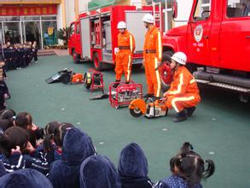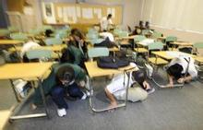
下午 | 1自救演习：学习急救包扎、止血、固定、担架搬运等基本技能与方法  2、溺水自救要领，如何自我保护。溺水自救演练
晚上 | 放飞梦想之夜：  1. 制作/放飞孔明灯，让他们带着心愿远走高飞；  2. 挑战日记
第4天：荒野求生篇
上午 | 1.巩固变形训练科目：军姿训练  2王者领地：平整露营地、挖沟渠、搭建帐篷和庇护所；  3.学习制作陷阱、野外取水净水、野外取火等生存技能；转木取火  4.地图识别、天气识别、方向定位、及指南针使用，根据任务单寻找到中午野炊工具和部分食材；  4.搭建灶台、野外烹饪； | 目标：体验野外生存法则、克服心理恐惧，学会必备的逃生和自救的知识与技巧，加强个人及团队执行力、发挥聪明才智、不断超越自我。  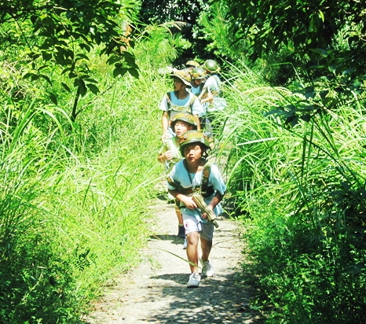  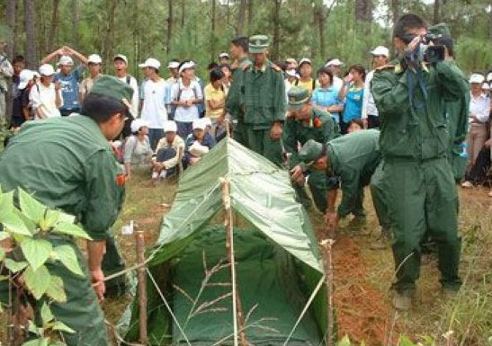
下午 | 《帝国战争》真人CS系列战略游戏：结合真人野战特点，将生存技能、体能拓展与谋略融入孩子普遍感兴趣任务情节中。4大战役故事不尽相同，从深山救援，丛林阻击到巷战劫匪、人质解救等
晚上 | 感恩之夜：  1.感恩教育：说句心里话/写给父母的一封信  2. BBQ烧烤大会，1、分享生存体验与环境改变后的收获，讲述面临到的问题及解决方案。2、成长之路，学会如何面对生活中的各种挑战，如何处理自己面临的各种困境。舞蹈跳起来，音乐响起来。。。
第5天：依依惜别篇
上午 | 1. 制作贴画，互赠礼物，依依惜别。  2. 我的挑战故事，临别祝愿：相互感谢、写临别赠言，记录美好瞬间。  3.总结表彰，颁发【生存王道】雏鹰勋章；  4.发放纪念品，相互留念。 | 目标：我的挑战故事，我的成人礼，锻炼意志，推进对人与社会、人与人之间的联系认识和体验。总结表彰，让我们来年再聚！
下午 | 快乐返程、来年再聚。
分享之夜：
1.和父母分享自己的生存挑战感受；
2.书写分享日记，颁发宣章，收获礼物和大奖；
备注：在保证不减少活动项目和降低活动质量的前提下，活动内容会根据每天的具体内容稍作调整；同时我们准备了更多额外精彩活动，在时间条件允许下执行。
《XXXXX》冬令营报名表
信息来源（网络、媒体、介绍或其他） |  |  |  |  | 推荐人
 |  |  |  |  | 报名课程周期
姓 名 |  |  |  | 性 别 |  | 年 龄
民 族 |  |  |  | 出生日期 |  | 身 高
学员身份证号 |  |  |  |  | 年级班级
家庭住址 |  |  |  |  |  | 邮 编
父 亲 |  | 姓 名 |  |  | 母 亲 | 姓 名
 |  | 工作单位 |  |  | 母 亲 | 工作单位
 |  | 手 机 |  |  | 母 亲 | 手 机
 |  | Email |  |  | 母 亲 | Email
请您如实填写孩子的身体健康情况，（若有特殊疾病及过敏史，请务必填写清楚）
□良好 □一般 □其他说明
说明：
请您简单介绍您孩子的性格特点及参加此次训练营的主要目的
您希望我们的老师对您的孩子有哪些特别关注？
备注 | 缴费通道：杭州新视野旅游有限公司（公帐）  开户行：兴业银行经开支行 账号：356900100100096099  农行杭州科技园支行：6228480322955379316户名：陈智勇  建行下沙支行：6222801541271048611户名：陈智勇  支付宝帐号：13588192848 户名：陈智勇  此账号红小鬼当家冬令营官方唯一指定的专用缴费账户，无其它授权账户，缴费前请认真核对。

冬令营入营协议书

甲方：_________，为营员_________的父母/监护人，身份证号码为：_________________常用联系住址为：________________________联系电话：__________________
乙方：变形计冬令营组委会(杭州新视野旅游有限公司)
甲乙双方经友好协商，就营员 参与乙方组织的“【变形计】冬令营”事宜达成以下协议：
一、入营时间：2016年_____月______日入营，2016年_____月_____日闭营。
二、关于课程和活动
1、乙方提供冬令营期间全部师资，根据冬令营官网公布的招生宣传行程，组织实施各类训练课程及讲座，安排营员完成各类参观和训练活动，同时负责营员在冬令营期间的生活管理;
2、在不减少活动和教学内容的前提下，乙方有权根据天气等具体情况对冬令营期间的课程和活动进行适当调整;
3、所有营员在参加本次冬令营期间由乙方所拍摄的照片、录影等作品，其全部知识产权归乙方所有，乙方有权在经营活动中无偿使用而无需另行通知。
三、关于伙食和住宿
1、交通：正规协议旅游车辆公司提供专业旅游大巴和驾龄10年以上经验丰富的老司机驾车全程护送;
2、用餐：学生营养套餐，保证每位小营员饮食的营养与卫生;
3、培训：由冬令营训导人员24小时全程监护孩子，训练中每10个营员配备1名老师;
4、住宿及接待标准：
四、关于纪律
1、甲方签署本协议前应仔细阅读本合同及【生存王道】冬令营官网上公布的全部训练营规章制度及安全守则，甲方接受本合同及【生存王道】冬令营官网上所公示的全部训练营规章制度及安全守则。
2、甲方应对甲方子女进行教育，保证甲方子女在营期间遵守训练营的日程安排、纪律规定和其他要求。
五、关于安全
1、乙方负有保持营地安全的职责，乙方将制定严谨的安全预案，确保营地24小时保安值班，并按时巡逻、查岗;甲方子女在营期间，乙方依法对其履行看管、保护的义务。
2、乙方已为本冬令营投保了人身意外伤害保险，保险金额为壹拾壹万元每人次(根据相关法律规定，每位未成年人意外伤害保险金额不得超过10万元，医疗保险壹万元整)。
3、乙方享有对营员健康状况的知情权，如甲方子女在参加本夏令营之前患有精神类、传染类、心脏病等需要特殊照顾或不适宜参加集体活动、剧烈运动的疾病，甲方应在报名表上特别注明，以便于乙方决定是否接受入营或提供所需的特殊照顾。
4、如营员在营期间患病，由乙方驻营医护人员负责处理。营员病况较为严重时，经医护人员确认，乙方负责将营员送往附近医院就诊，并第一时间通知甲方。
5、乙方禁止营员携带零食入营。如因营员自带零食发生食物中毒或群体性卫生安全事件，一切责任由甲方承担。
六、关于探访和联络
1、为确保甲方子女全身心投入冬令营活动，锻炼甲方子女的独立能力，我们不建议甲方在营员入营训练期间探望子女，若甲方需探访，须事先和乙方联系并征得同意。
2、冬令营期间，乙方将提供冬令营营长和甲方子女所在营队的辅导教师的电话，甲方可在教学、活动之外的课余时间电话沟通了解甲方子女的情况。
七、关于接送营员
1、甲方应在报名的时候，详细登记准确的身份信息，包括但不限于身份证号、护照号码(姓名及信息与户口本一致)。训练营结束，甲方须凭本人身份证接营员。
2、乙方不接受除甲方(夫妻双方)外的其他人员前来接营员回家。如甲方确需委托他人接营员时，需提前书面授权资料提交乙方审核，授权资料包括被委托人的身份证、照片、联系电话等信息。
八、关于退费退营
1、甲方保留因自身原因或对活动内容和形式不满而退营的权利，原则如下：
（1）开营前3天内提出退学申请的，扣除手续费（7天营扣除500元，5天营扣除300元）后退回余款。
（2）开营后3天内书面提出退学申请的，每天扣除营款总额的25%后退还余款。
（3）开营第4天起提出退学申请的，不退还任何费用。
2、因营员不服从训练营管理、打架斗殴或其他违反本协议及红小鬼当家冬令营官网上公布的全部训练营规章制度及安全守则等，被要求强制退出的，乙方不退任何费用;
3、如果因乙方原因取消当期训练营，应提前一周通知甲方。如甲方已经交费，乙方应全额退还甲方费用。
九、不可抗力：如遇地震、风暴、水灾、大暴雨、游行、罢工、政治事件、政府指令等原因，造成本协议不能履行时，甲乙双方可终止本协议并不要求对方承担因前述原因造成的损失。
十、相关事宜
1、协议双方签署后即刻生效，至训练营结束时终止。
2、本协议一式二份，甲方执一份，乙方执一份。
3、未尽事宜，双方协商解决;如因履行本协议出现争议且无法通过协商解决时，任一方有权向石家庄市人民法院起诉。
甲 方： 乙 方：【生存王道】冬令营组委会
(杭州新视野旅游有限公司)
代 表： 代 表：
日 期： 日 期：

温馨提示：

1.报名时请随带学生本人一寸近照2张，并详细填写营员报名登记表；

2.个人洗漱用品（牙膏、牙刷、毛巾、拖鞋等）；

3.运动服饰，三套以上换洗衣物（内衣、内裤、两双运动鞋）；

4.随身背包、随身毛巾、护肤品、水壶；

5.依据个人爱好带上自己的表演道具，供现场展示和表演；

